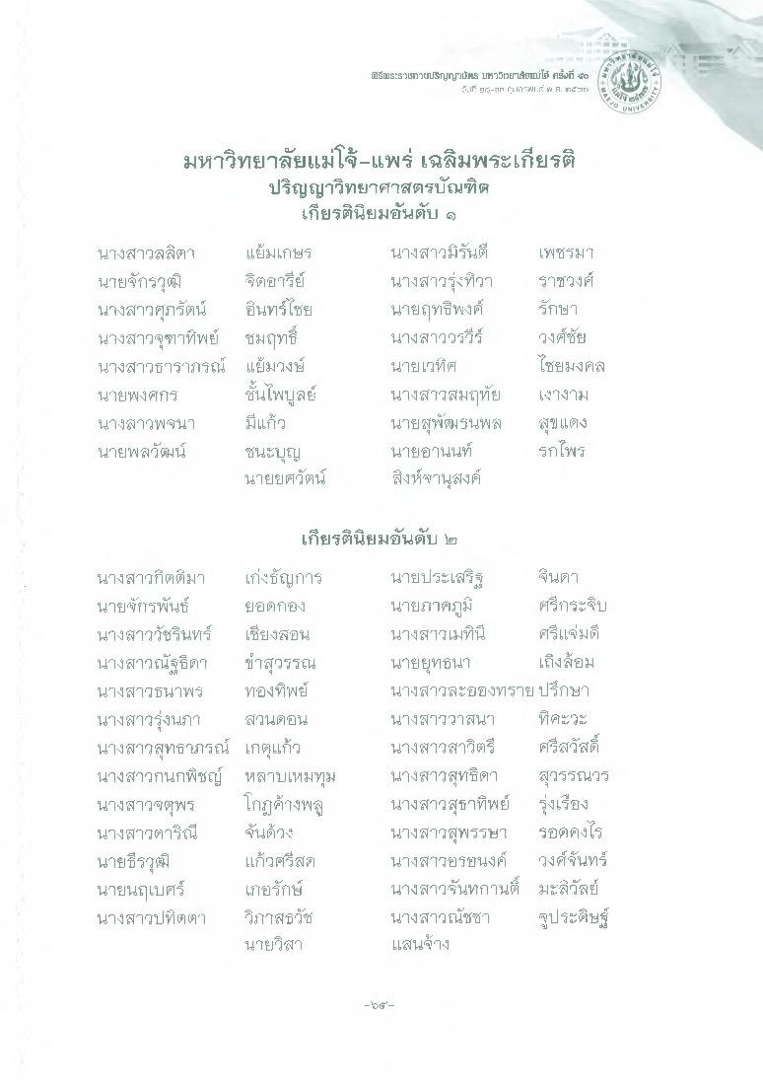
lls Sวเหว3trJryruptFILS IS25ะวย"เต้ยม่ได้ ครั้งที่ 2
. IF g-In TAI #AI. KA ศ. 75%
UNIVER
มหาวิทยาลัยแม่โจ้-แพร่ เฉลิมพระเกียรติ
ปริญญาวิทยาศาสตรบัณฑิต
เกียรตินิยมอันดับ ๑ นางสาวลลิตา แย้มเกษร นางสาวมิรันตี เพชรมา นายจักรวุฒิ จิตอารีย์ นางสาวรุ่งทิวา ร์ซวงศ์ นางสาวศุภรัตน์ อินทร์ไชย นายฤทธิพงศ์
รักษา นางสาวจุฑาทิพย์ ชมฤทธิ์
นางสาววรวีร์ องค์ชัย นางสาวธาราภรณ์ แย้มวงษ์
นายเวทิศ ไชยมงคล นายพงศกร ชั้นไพบูลย์ นางสาวสมฤทัย เงางาม นางสาวพจนา มีแก้ว
นายสุพัฒนพล สุขแดง นายพลวัฒน์ ชนะบุญ
นายอานนท์ รกไพร นายยศวัตน์ สิ่งห์ฆานุสงค์
เกียรตินิยมอันดับ ๒
นางสาวก็ตติมา เก่งธัญการ นายจักรพันธ์ ยอติกสูง นางสาววัชรินทร์ เชียงสอน นางสาวณัฐธิดา ขาสุวรรณ นางสาวธนาพร ทองทิพย์ นางสาวรุ่งนภา สวนดอน นางสาวสุทธาภรณ์ เกตุแก้ว นางสาวกนกพืชญ์ หลาบเหมทุม นางสาวจตุพร โกฏค้างพลู นางสาวตาริณี นายธีรวุฒิ แก้วศรีสุด นายนฤเบศร์ เกอรักษ์ นางสาวปที่ตุเตา วิภาสธวัช
นายวิสา
นายประเสริฐ ขึ้นตา นายภาคภูมิ ศรีกระจับ นางสาวเมทินี ศรีแจ่มดี นายยุทธนา เถึงล้อม นางสาวละอองทราย ปรึกษา นางสาววาสนา ที่คะวะ นางสาวสาวิตรี ศรีสวัสดิ์ นางสาวสุทธิดา สุวรรณวร นางสาวสุธาทิพย์ รุ่งเรือง นางสาวสุพรรษา รอดคงไร นางสาวอรอนงค์ วงศ์จันทร์ นางสาวจันทกานติ มะลิวัลย์ นางสาวณัชชา สุประดิษฐ์ แสนจ้าง
ฉันด้วง

